Practica Protocolo RIP – Guillermo Muñoz Serrano
Después de configurar (y verificar que funciona)la red mallada del ejercicio anterior:
1-Usa el comando "show ip route" en cada router para ver las rutas (y la métrica) que ha aprendido cada router.
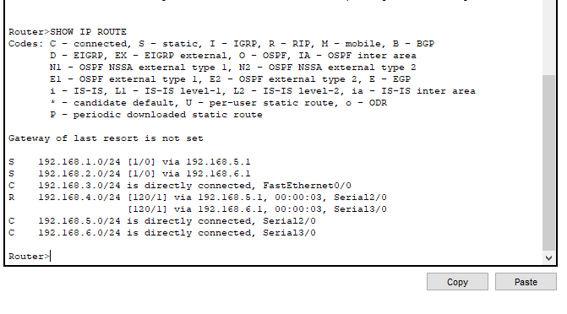

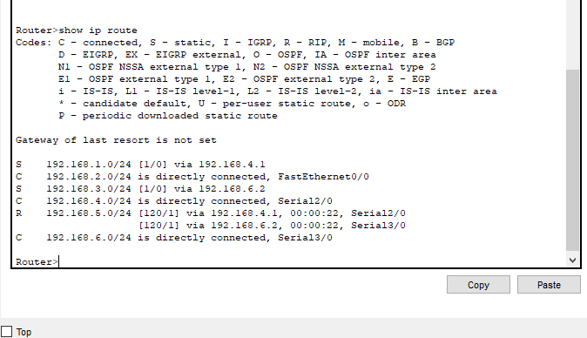

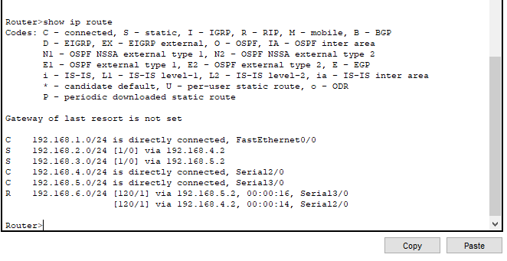

2-En la ventana de simulación, espera a que los routers se comuniquen (o fuérzalo apagando y volviendo a encender uno), y captura el paquete RIP. Responde:
2.1-¿Qué protocolo de transporte utiliza?
Utiliza protocolo UDP

2.2-¿Qué información va en ese paquete?
En este paquete esta indicado las network que conoce el router y los saltos que tiene que dar para llegar a ellas. Lo pone en la cabecera metric.

